ТЕКУЩИЙ КОНТРОЛЬ
ПО УЧЕБНОЙ ДИСЦИПЛИНЕ ЕН. ИНФОРМАТИКА

Назначение:
КОМ предназначен для контроля текущих результатов освоения учебной дисциплины Информатика.
КОМ разработан на основании Положения о текущем контроле знаний и промежуточной аттестации обучающихся ГАПОУ БТОТиС.
Текущий контроль знаний обучающихся: контрольная работа, как форма текущей аттестации, предусматривается по каждой дисциплине и отражается в программе и календарно тематическом плане.
Контрольная работа №1
по учебной дисциплине
Информатика
1 вариант
Часть А
- Дан фрагмент электронной таблицы:
 | A | B | C | D
1 |  | 3 | 4
2 | =C1-B1 | =B1-A2*2 | =C1/2 | =B1+B2
После выполнения вычислений была построена диаграмма по значениям диапазона ячеек A2:D2. Укажите получившуюся диаграмму.
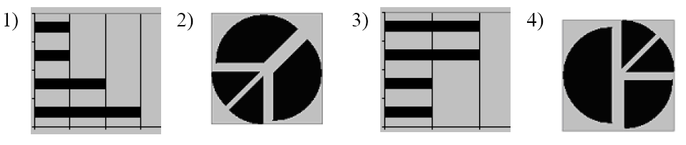

- В телеконференции учителей физико-математических школ принимают участие 100 учителей. Среди них есть учителя математики (М), физики (Ф) и информатики (И). Учителя имеют разный уровень квалификации: каждый учитель либо не имеет категории вообще (без категории – БK), либо имеет II, I или высшую (ВК) квалификационную категорию. На диаграмме 1 отражено количество учителей с различным уровнем квалификации, а на диаграмме 2 – распределение учителей по предметам.
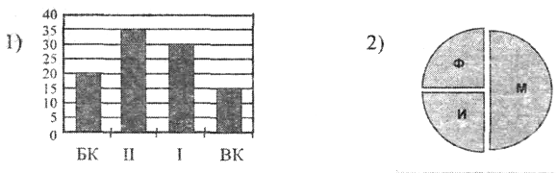
Имеются 4 утверждения:
A) Все учителя I категории могут являться учителями математики.
Б) Все учителя I категории могут являться учителями физики.
B) Все учителя информатики могут иметь высшую категорию.
Г) Все учителя математики могут иметь II категорию.
Какое из этих утверждений следует из анализа обеих представленных диаграмм?'
1) А 2) Б 3) В 4) Г
Часть В
1. Создать таблицу и отформатировать ее по образцу.
2. Данные в столбце Возраст вычисляются с помощью функций СЕГОДНЯ и ГОД
3. Отсортировать данные в таблице по возрасту.
4. Построить сравнительную гистограмму по возрасту и в качестве подписей на оси Х использовать должности сотрудников.
5. С помощью фильтра вывести сведения только о военнообязанных сотрудниках (Пол -м, возраст от 18 до 45 лет).

Сведения о сотрудниках фирмы "Рога и копыта"
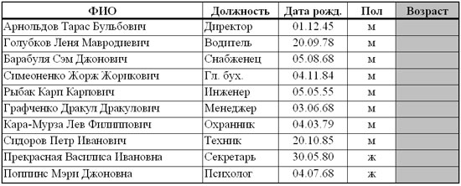

Часть С
Ответьте на вопросы:
1. Базы данных — это:
A) информационные модели, позволяющие в упорядоченном виде хранить данные о группе объектов, обладающих одинаковым набором свойств;
B) программные средства, позволяющие организовывать информацию в виде таблиц;
C) программные средства, обрабатывающие табличные данные;
D) программные средства, осуществляющие поиск информации.
2. Запись БД – это …
3. Ключевое поле – это …
4. Перечислите свойства полей.
5. Назовите объекты СУБД.
6. Простые фильтры – это

2 вариант
Часть А
- Дан фрагмент электронной таблицы:
 | А | В | C
1 | 1 | ??? | 3
2 | =2*B1+A1 | =B1+C1 | =3*B1-A1
Какое целое число должно быть записано в ячейке B1, чтобы построенная после выполнения вычислений диаграмма по значениям диапазона ячеек A2:С2 соответствовала рисунку? Известно, что все значения диапазона, по которым построена диаграмма, имеют один и тот же знак.
- Ученики четырех 10-х классов ходят на элективные курсы, причем каждый ученик выбрал только один курс. На диаграмме 1 показано количество учеников в классах, а на диаграмме 2 – сколько человек занимается каждым элективным курсом.
Диаграмма 1 | Диаграмма 2
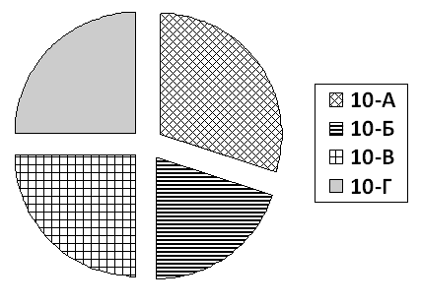 | 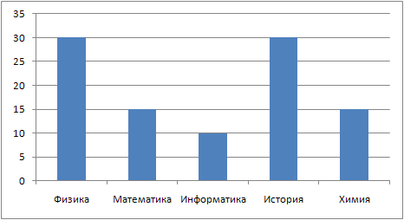
Какое из этих утверждений следует из анализа обеих диаграмм?
1) Все ученики 10-А и 10-Б могли выбрать элективные курсы либо по химии, либо по истории.
2) Все ученики 10-Г могли выбрать элективный курс по физике.
3) Никто из учеников 10-А и 10-Б не выбрал элективный курс по физике.
4) Все ученики 10-Б могли выбрать элективный курс по информатике.

Часть В

Задание: Создать таблицу и отформатировать ее по образцу.
  - Столбец «Количество дней проживания» вычисляется с помощью функции ДЕНЬ и значений в столбцах «Дата прибытия» и «Дата убытия»
  - Столбец «Стоимость» вычисляется по условию: от 1 до 10 суток – 100% стоимости, от 11 до 20 суток –80% стоимости, а более 20 – 60% общей стоимости номера за это количество дней.
Ведомость регистрации проживающих
в гостинице «Рога и копыта».
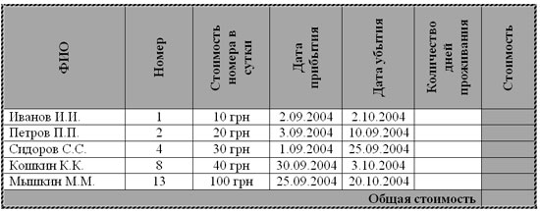

Часть С
Ответьте на вопросы:
1. Базы данных — это:
A) информационные модели, позволяющие в упорядоченном виде хранить данные о группе объектов, обладающих одинаковым набором свойств;
B) программные средства, позволяющие организовывать информацию в виде таблиц;
C) программные средства, обрабатывающие табличные данные;
D) программные средства, осуществляющие поиск информации.
2. Запись БД – это …
3. Ключевое поле – это …
4. Перечислите свойства полей.
5. Назовите объекты СУБД.
6. Простые фильтры – это

Контрольная работа №2
по учебной дисциплине
Информатика
1 вариант
Часть А
Вопрос №1: Компьютер - это:
1. устройства для работы с текстом;
2. комплекс программно - аппаратных средств, предназначенных для выполнения информационных процессов;
3. электронно-вычислительное устройство для работы с числами;
4. устройство для обработки аналоговых сигналов.
Вопрос №2: Тактовая частота процессора - это:
1. число вырабатываемых за одну секунду импульсов;
2. число возможных обращений к оперативной памяти;
3. число операций, совершаемых процессором за одну секунду;
4. скорость обмена информацией между процессором и ПЗУ.
Вопрос №3. К внутренней памяти не относятся:
1. ОЗУ 2. ПЗУ 3. Жесткий диск 4. Кэш-память
Вопрос №4: После отключения компьютера все информация стирается...
1. из оперативной памяти; 2. с жесткого диска;
3. с CD - ROM; 4. с гибкого диска.
Вопрос №5: Для ввода информации предназначено устройство...
1. процессор; 2. ПЗУ;
3. клавиатура; 4. принтер.
Вопрос №6: Для вывода информации на бумагу предназначен:
1. принтер; 2. сканер; 3. монитор; 4. процессор.
Вопрос №7: Персональный компьютер не будет функционировать, если отключить:
1. дисковод; 2. оперативную память; 3. мышь; 4. принтер
Вопрос №8: Принцип программного управления работой компьютера предполагает:
1. двоичное кодирование данных в компьютере;
2. необходимость использование операционной системы для синхронной работы аппаратных средств;
3. возможность выполнения без внешнего вмешательства целой серии команд.
Вопрос №9: Информационными процессами называются действия, связанные:
1. с созданием глобальных информационных систем;
2. с работой средств массовой информации;
3. с получением (поиском), хранением, передачей, обработкой и использованием информации;
4. с организацией всемирной компьютерной сети;
Вопрос №10: В качестве примера процесса передачи информации можно указать: 1. отправку телеграммы; 2. проверку диктанта; 3. поиск нужного слова в словаре, 4. запрос к базе данных; 5. коллекционирование марок.

Часть В
Задание: создайте и сохраните в своей папке мультимедийную презентацию на одну из следующих тем:
- Создание базы данных библиотеки.
- Простейшая информационно-поисковая система.
- Тест по учебному предмету (предметам).
- Инструкция по технике безопасности и санитарным нормам.
- Прайс-лист.
- Оргтехника и специальность «Архивное дело».
- Мой «рабочий стол» на компьютере.
- Электронная библиотека.
- Вернисаж работ на компьютере.
- Электронная доска объявлений.
-Моя специальность «Документационное обеспечение и архивоведение».
- Телекоммуникации (в профессии: конференции, интервью, репортаж и др.)
- Резюме «Ищу работу»
- или выберите другое самостоятельно.
Часть С
Задание: спроектируйте базу данных персонала некоторого офиса.
В базе данных должны храниться следующие сведения о сотрудниках: Фамилия, Имя, Отчество; дата рождения, место рождения, пол, образование, отдел, оклад, а также сведения о его прежней работе (послужной список): место работы (организация), должность, с какого времени по какое работал, способ перехода (перевод (да/нет)).
Заполните БД произвольными данными. Сохраните в своей папке под именем Сотрудники.
2 вариант
Часть А

Вопрос №1: Дляреализации процесса "обработка" предназначен...
1. процессор; 2. винчестер;
3. гибкий магнитный диск; 4. CD - ROM.
Вопрос №2: Из какого списка устройств можно составить работающий персональный компьютер?
1. процессор, монитор, клавиатура;
2. процессор, оперативная память, монитор, клавиатура;
3. винчестер, монитор, мышь;
4. клавиатура, винчестер, CD - дисковод.
Вопрос №3: Для того, чтобы информация хранилась долгое время ее, надо записать .
1. в оперативную память; 2. в регистры процессора;
3. на жесткий диск; 4. в ПЗУ.
Вопрос №4: Информация, записанная на магнитный диск, называется:
1. ячейка; 2. регистр; 3. файл.
Вопрос №5: Монитор работает под управлением:
1. оперативной памяти; 2. звуковой карты;
3. видеокарты; 4. клавиатуры.
Вопрос №6: Адресуемость оперативной памяти означает:
1. дискретность структурных единиц памяти;
2. энергозависимость оперативной памяти;
3. наличие номера у каждой ячейки оперативной памяти;
4. возможность произвольного доступа к каждой единице памяти
Вопрос №7: Постоянное запоминающее устройство служит для:
1. хранения программ начальной загрузки компьютера и тестирования его узлов;
2. хранения программы пользователя во время его работы;
3. записи особо ценных прикладных программ;
4. постоянного хранения особо ценных документов..
Вопрос №8: Видеозапись школьного праздника осуществляется для:
- обработки информации;
- хранения информации;
- декодирования информации.
Вопрос №9: Обработка информации — это процесс ее:
1. преобразования из одного вида в другой в соответствии с формальными правилами;
2. интерпретации (осмысления) при восприятии;
3. преобразования к виду удобному для передачи;
Вопрос №10: Носителем информации, представленной наскальными росписями давних предков, выступает:1. бумага; 2. камень; 3. папирус; 4. фотопленка; 5. холст.

Часть В

Задание: создайте и сохраните в своей папке мультимедийную презентацию на одну из следующих тем:
- Создание базы данных библиотеки.
- Простейшая информационно-поисковая система.
- Тест по учебному предмету (предметам).
- Инструкция по технике безопасности и санитарным нормам.
- Прайс-лист.
- Оргтехника и специальность «Архивное дело».
- Мой «рабочий стол» на компьютере.
- Электронная библиотека.
- Вернисаж работ на компьютере.
- Электронная доска объявлений.
-Моя специальность «Документационное обеспечение и архивоведение».
- Телекоммуникации (в профессии: конференции, интервью, репортаж и др.)
- Резюме «Ищу работу»
- или выберите другое самостоятельно.
Часть С
Задание: спроектируйте базу данных персонала некоторого офиса.
В базе данных должны храниться следующие сведения о сотрудниках: Фамилия, Имя, Отчество; дата рождения, место рождения, пол, образование, отдел, оклад, а также сведения о его прежней работе (послужной список): место работы (организация), должность, с какого времени по какое работал, способ перехода (перевод (да/нет)).
Заполните БД произвольными данными. Сохраните в своей папке под именем Сотрудники.

